|  |  |  |  |
| --- | --- | --- | --- |
| ملاحظات | ارائه دهندگان | تاریخ | ردیف |
|  | دکتر سجاد یاراحمدی- دکتر حسین معتمدی | 07/07/1404 | **1** |
|  | دکتر فاطمه ولی زاده-دکتر فاطمه محمدی پور -دکترشهاب پاپی | 14/07/1404 | **2** |
|  | دکتر مژگان مسعودی-خانم زهرا موسوی – دکتر الهام سپهوند | 21/07/1404 | **3** |
|  | دکتر فاطمه قاسمی- دکتر لیلا فتحی- دکتر سحر مالمیر | 28/07/1404 | **4** |
|  | دکترپرستو کردستانی مقدم- دکتر کیمیا کرمی | 05/08/1404 | **5** |
|  | دکتر طاهره طولابی - دکتر محمد غلامی | 12/08/1404 | **6** |
|  | دکتر حدیث سوری نژاد- دکتر امین طالبی | 19/08/1404 | **7** |
|  | دکتر ماندانا ساکی- دکتر شهین سالاروند | 26/08/1404 | **8** |
|  | دکتر مژگان خادمی- دکتر زینب خدایاری | 10/09/1404 | **9** |
|  | دکتر خدیجه حیدری زاده- دکتر حشمت اله حیدری | 17/09/1404 | **10** |
|  | دکتر مریم حسنی- دکتر رضا حسین آبادی | 24/09/1404 | **11** |
|  | دکترفرحناز چنگائی- دکتر شیرین حسنوند | 01/10/1404 | **12** |
|  | دکتر سهیلا پیرداده بیرانوند- دکتر فاطمه جنانی | 08/10/1404 | **13** |
|  | دکتر افسانه بیرانوند- دکتر شورانگیز بیرانوند | 15/10/1404 | **14** |

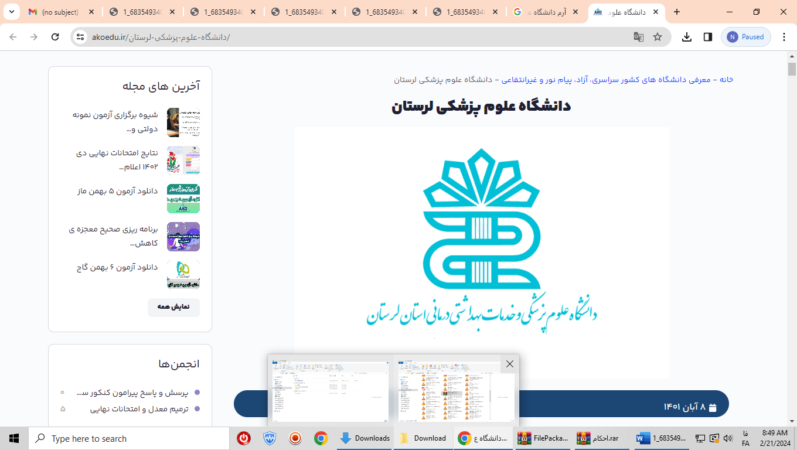

**معاونت پژوهشی دانشکده پرستاری و مامایی خرم آباد**

برنامه جلسات ژورنال کلاب نیمسال اول سال تحصیلی 1405-1404